实验题目： 实验Ⅲ 可配置画图工具
实验环境： JDK17，eclipse
实验要求：
- 掌握JavaSE图形界面的基本要素，包括组件、布局和监听器。
- 掌握基本的布局类型，包括FlowLayout、BorderLayout、GridLayout。
- 掌握在画布上绘制点、线、字的方式方法，掌握颜色、线粗细、填充等技巧。
- 掌握用xml或类xml方式配置信息供程序消费的方式方法。
- 具体地，制作一个可配置的绘图工具软件，软件可以根据用户的配置绘制相应的任意多个图形。
实验内容：

1．实验背景介绍
绘图工具有很多种，Java在绘制图形方面的功能也不弱，但Java需要通过程序控制图形的生成，这给使用者带来了不小的困难。你的任务是开发一个绘图软件，能够帮助使用者方便地绘制图形。

2．用记事本书写一个Java程序
（1）、建立个人子目录
步骤1：建立个人子目录
第一次上机时先在D盘上建立一个以自己学号+姓名为目录名的子目录，如学号为210824109的张三同学，就用“210824109张三”为子目录名。实验完成的源代码、Java字节码和实验报告三个文件都要放在这个文件夹下（称为上交文件夹）。
步骤2：建立Java源代码文件
在所建立的文件夹下建立一个记事本文件ConfigurableDrawing.txt，并把它重命名为ConfigurableDrawing.java
（2）、编写源代码
步骤1：创建一个公共类ConfigurableDrawing
要创建的公共类在默认包中，可引入其它的包。所创建的公共类在文件中的一行如下：
public class ConfigurableDrawing{… …}
步骤2：建立主方法main( )
在类ConfigurableDrawing的类体中编写主方法：
public static void main(String[] args){… …}
步骤3：编写方法和ConfigurableDrawing的主方法main( )
主方法用于测试。辅助方法的方法头请参见附件

3．调试和运行
（1）、调试
步骤1：使用命令行工具，先进入用所建的目录下。参见图1。
步骤2：用javac ConfigurableDrawing.java编译并调试源代码文件。参见图1。
（2）、运行
使用java ConfigurableDrawing运行程序。参见图1。
运行说明：
（A）初始化界面。初始运行的界面如图1所示。
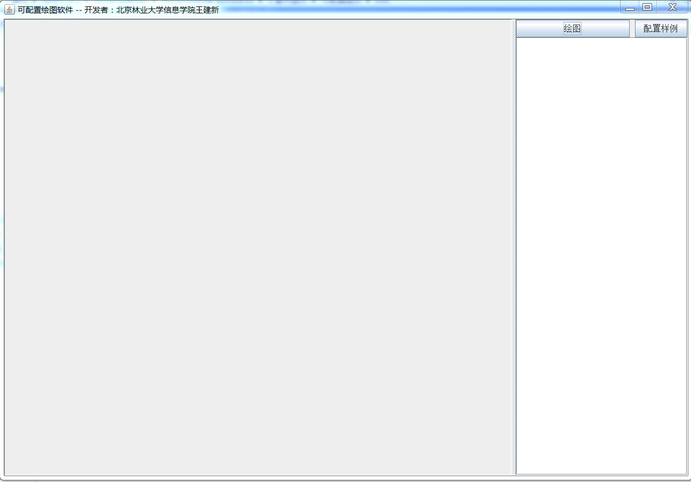
图1 初始界面
（B）配置样例显示
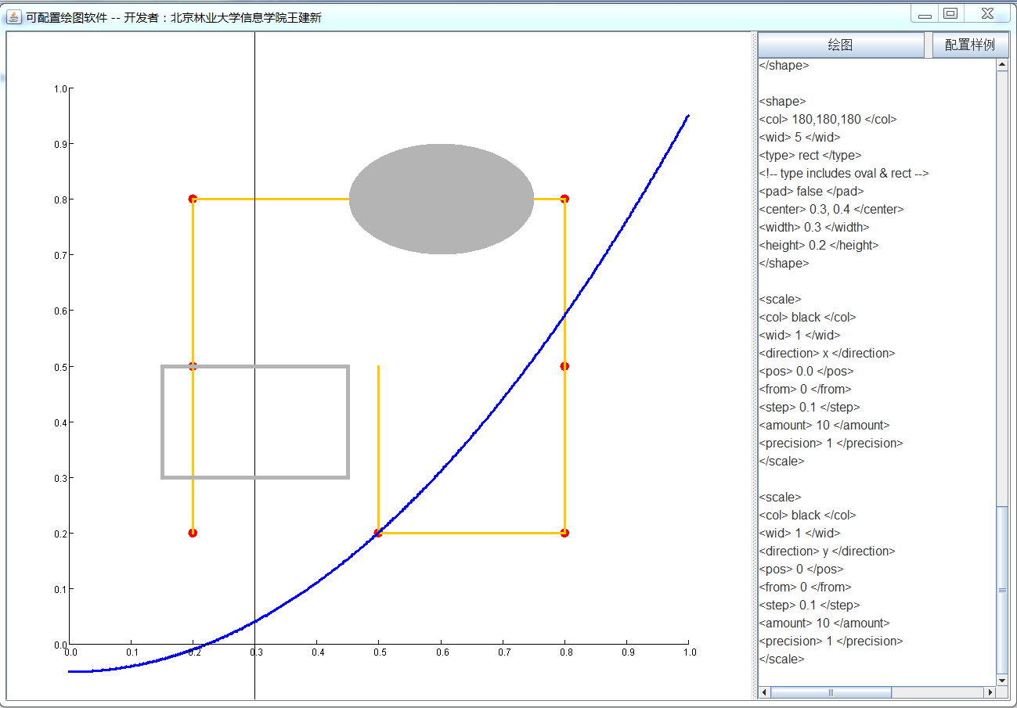
图2 点击按钮“配置样例”生成样例配置信息
样例配置信息如下：
<!--
【1】配置文件用xml格式，注释采用标准的xml注释格式。
【2】有8类设定：
（1）<bg>：用于设定画布的背景颜色及横向和纵向坐标范围；
（2）<points>：用于画一个或多个点，可以对点的颜色和填充等进行配置；
（3）<lines>：用于画折线，可以对折线的颜色和粗细进行配置：
（4）<line>：根据提供的单个点和斜率，画射线；
（5）<curve>：用于画曲线，画出采用公式描述的曲线；
（6）<shape>：用于画矩形和椭圆，能够对填充颜色进行配置；
（7）<xScale>：用于画x轴刻度；
（8）<yScale>：用于画y轴刻度。
【3】与颜色相关的标签中，均可以采用两种方式之一设定：
（1）用名称颜色，名称颜色共10种：
black, blue, cyan, gray, green,
orange, pink, red, white, yellow
（2）用RGB颜色，例如：
255.0.155
【4】其它设定包括：
（1）所有与线的粗细有关的设定都默认为1；
（2）所有与颜色相关的设定的默认值都为黑色（0,0,0)；背景为白色；
（3）画曲线时，默认离散点的数量为500；
（4）画刻度时，默认间隔数量<amount>为10.
【5】以下为各种设置示例：
-->

<bg>
<col> 255,255,255 </col>
<xRange> -0.1, 1.1 </xRange>
<yRange> -0.1, 1.1 </yRange>
</bg>

<points>
<pad> true </pad>
<col> red </col>
<wid> 2 </wid>
<radius> 6 </radius>
<list>
0.2, 0.2
0.2, 0.5
0.2, 0.8
0.5, 0.8
0.8, 0.8
0.8, 0.5
0.8, 0.2
0.5, 0.2
</list>
</points>

<lines>
<col> orange </col>
<wid> 3 </wid>
<list>
0.2, 0.2
0.2, 0.5
0.2, 0.8
0.5, 0.8
0.8, 0.8
0.8, 0.5
0.8, 0.2
0.5, 0.2
0.5, 0.5
</list>
</lines>

<line>
<col> </col>
<wid> 1 </wid>
<point> 0.3, 0.3 </point>
<slope> inf </slope>
</line>

<curve>
<col> 0,0,255 </col>
<wid> 3 </wid>
<range> 0, 1 </range>
<amount> 500 </amount>
<function> Math.pow(x,2)-0.05 </function>
</curve>

<shape>
<col> 180,180,180 </col>
<wid> 1 </wid>
<type> oval </type>
<!-- type includes oval & rect -->
<pad> true </pad>
<center> 0.6, 0.8 </center>
<width> 0.3 </width>
<height> 0.2 </height>
</shape>

<shape>
<col> 180,180,180 </col>
<wid> 5 </wid>
<type> rect </type>
<!-- type includes oval & rect -->
<pad> false </pad>
<center> 0.3, 0.4 </center>
<width> 0.3 </width>
<height> 0.2 </height>
</shape>

<scale>
<col> black </col>
<wid> 1 </wid>
<direction> x </direction>
<pos> 0.0 </pos>
<from> 0 </from>
<step> 0.1 </step>
<amount> 10 </amount>
<precision> 1 </precision>
</scale>

<scale>
<col> black </col>
<wid> 1 </wid>
<direction> y </direction>
<pos> 0 </pos>
<from> 0 </from>
<step> 0.1 </step>
<amount> 10 </amount>
<precision> 1 </precision>
</scale>

（C）绘制坐标
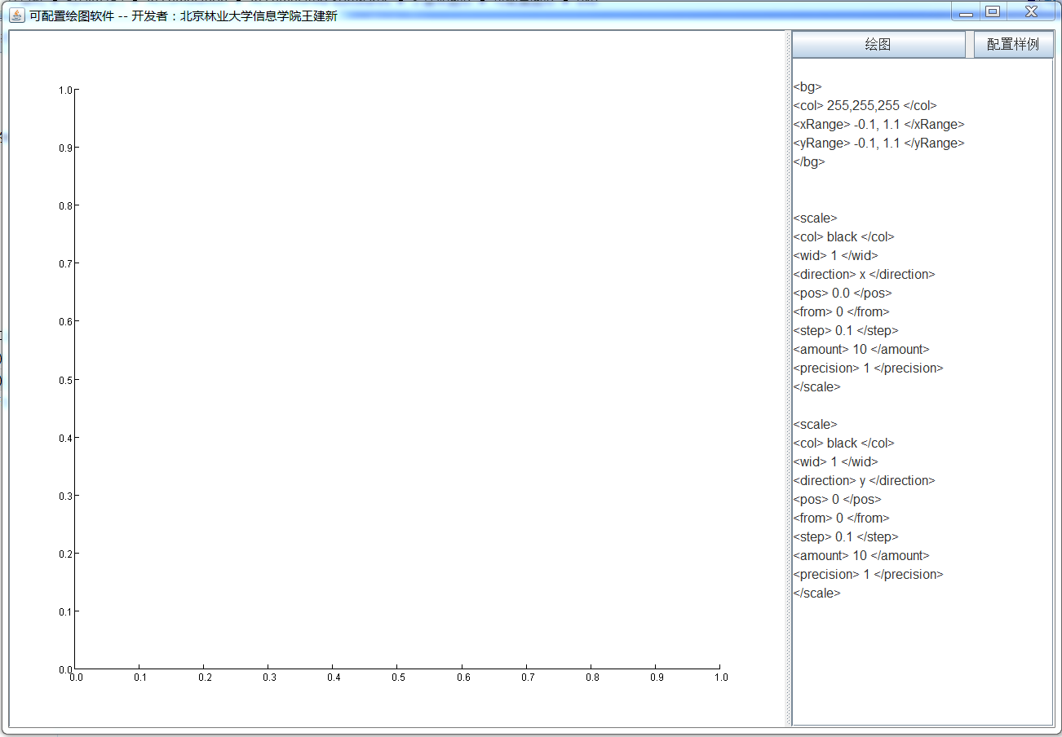
图3 设置背景和坐标
绘制坐标信息如下：

<bg>
<col> 255,255,255 </col>
<xRange> -0.1, 1.1 </xRange>
<yRange> -0.1, 1.1 </yRange>
</bg>

<scale>
<col> black </col>
<wid> 1 </wid>
<direction> x </direction>
<pos> 0.0 </pos>
<from> 0 </from>
<step> 0.1 </step>
<amount> 10 </amount>
<precision> 1 </precision>
</scale>

<scale>
<col> black </col>
<wid> 1 </wid>
<direction> y </direction>
<pos> 0 </pos>
<from> 0 </from>
<step> 0.1 </step>
<amount> 10 </amount>
<precision> 1 </precision>
</scale>

（D）绘制点的集合
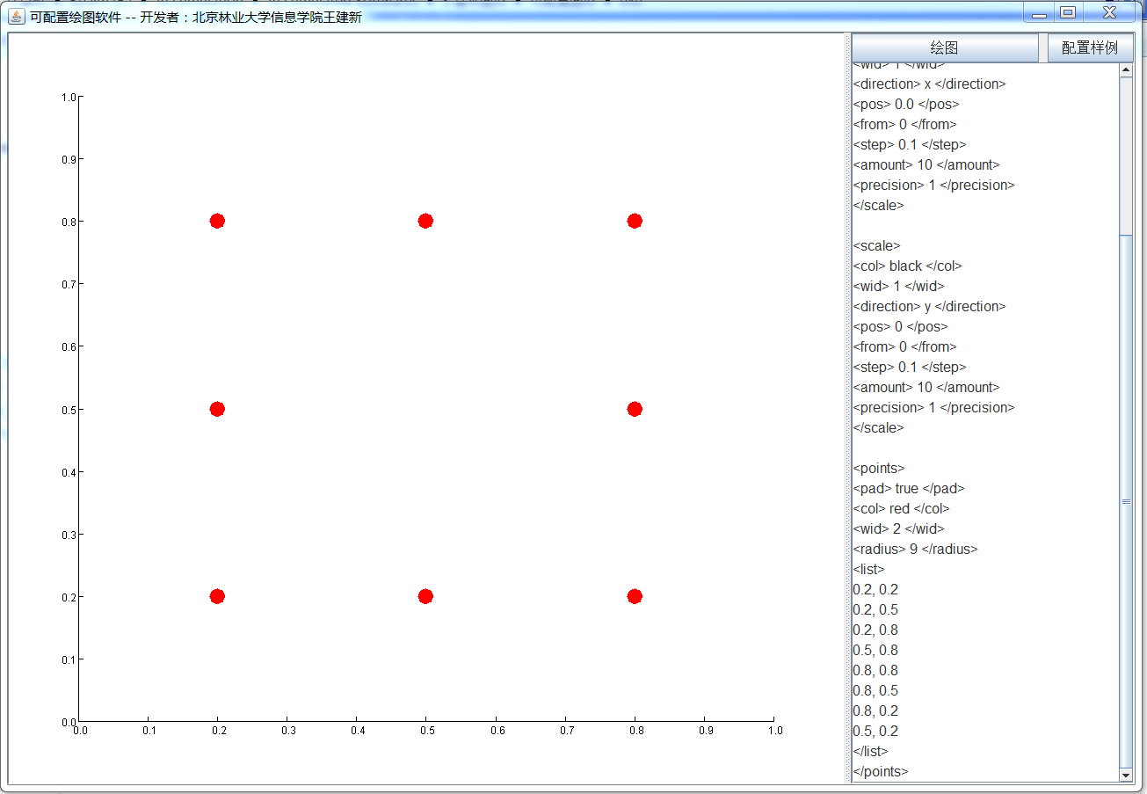
图4 绘制点的集合
配置信息如下：

<bg>
<col> 255,255,255 </col>
<xRange> -0.1, 1.1 </xRange>
<yRange> -0.1, 1.1 </yRange>
</bg>

<points>
<pad> true </pad>
<col> red </col>
<wid> 2 </wid>
<radius> 6 </radius>
<list>
0.2, 0.2
0.2, 0.5
0.2, 0.8
0.5, 0.8
0.8, 0.8
0.8, 0.5
0.8, 0.2
0.5, 0.2
</list>
</points>

<scale>
<col> black </col>
<wid> 1 </wid>
<direction> x </direction>
<pos> 0.0 </pos>
<from> 0 </from>
<step> 0.1 </step>
<amount> 10 </amount>
<precision> 1 </precision>
</scale>

<scale>
<col> black </col>
<wid> 1 </wid>
<direction> y </direction>
<pos> 0 </pos>
<from> 0 </from>
<step> 0.1 </step>
<amount> 10 </amount>
<precision> 1 </precision>
</scale>

（E）绘制折线段
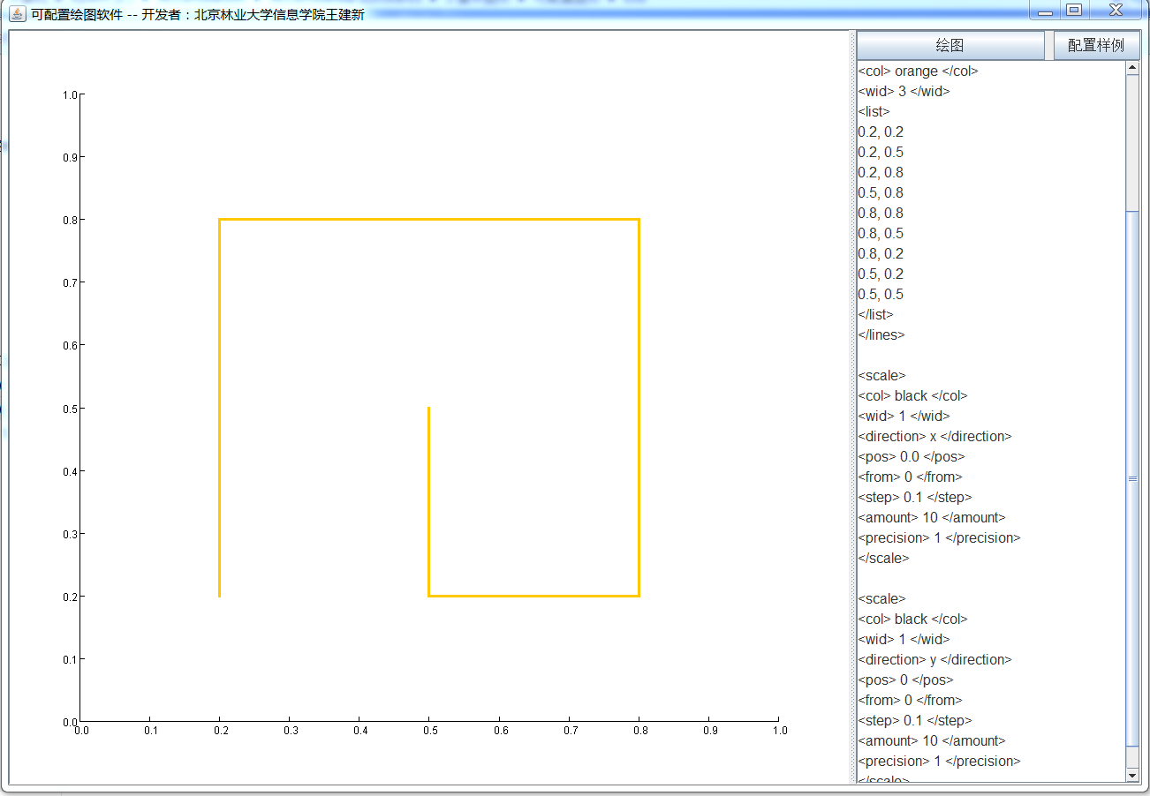
图5 绘制折线段的图形
配置信息如下：

<bg>
<col> 255,255,255 </col>
<xRange> -0.1, 1.1 </xRange>
<yRange> -0.1, 1.1 </yRange>
</bg>

<lines>
<col> orange </col>
<wid> 3 </wid>
<list>
0.2, 0.2
0.2, 0.5
0.2, 0.8
0.5, 0.8
0.8, 0.8
0.8, 0.5
0.8, 0.2
0.5, 0.2
0.5, 0.5
</list>
</lines>

<scale>
<col> black </col>
<wid> 1 </wid>
<direction> x </direction>
<pos> 0.0 </pos>
<from> 0 </from>
<step> 0.1 </step>
<amount> 10 </amount>
<precision> 1 </precision>
</scale>

<scale>
<col> black </col>
<wid> 1 </wid>
<direction> y </direction>
<pos> 0 </pos>
<from> 0 </from>
<step> 0.1 </step>
<amount> 10 </amount>
<precision> 1 </precision>
</scale>

（F）按照点和斜率绘制射线
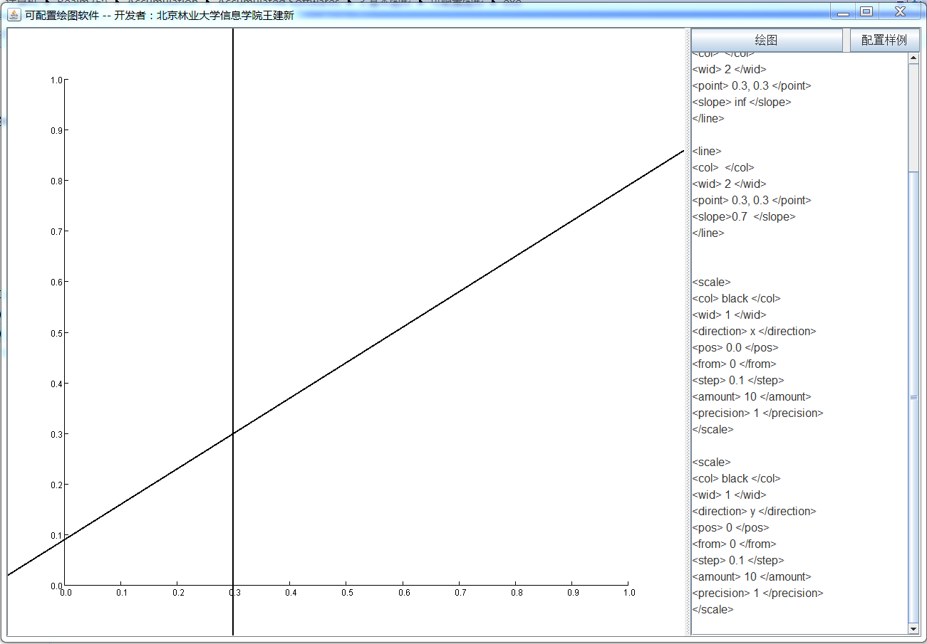
图6 按照点和斜率绘制射线的图形
配置信息如下：
<bg>
<col> 255,255,255 </col>
<xRange> -0.1, 1.1 </xRange>
<yRange> -0.1, 1.1 </yRange>
</bg>

<line>
<col> </col>
<wid> 2 </wid>
<point> 0.3, 0.3 </point>
<slope> inf </slope>
</line>

<line>
<col> </col>
<wid> 2 </wid>
<point> 0.3, 0.3 </point>
<slope>0.7 </slope>
</line>

<scale>
<col> black </col>
<wid> 1 </wid>
<direction> x </direction>
<pos> 0.0 </pos>
<from> 0 </from>
<step> 0.1 </step>
<amount> 10 </amount>
<precision> 1 </precision>
</scale>

<scale>
<col> black </col>
<wid> 1 </wid>
<direction> y </direction>
<pos> 0 </pos>
<from> 0 </from>
<step> 0.1 </step>
<amount> 10 </amount>
<precision> 1 </precision>
</scale>

（G）绘制曲线
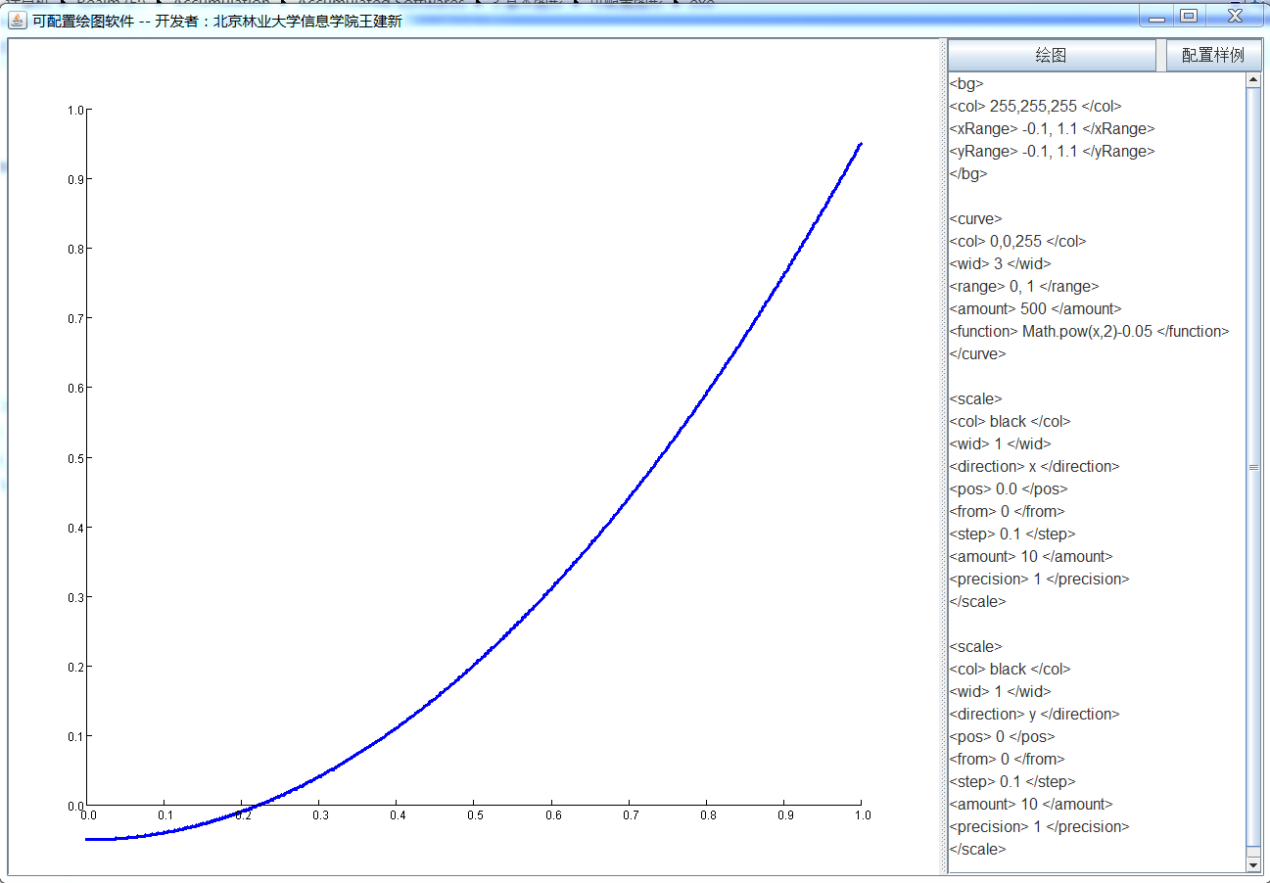
图7 绘制曲线
配置信息如下：

<bg>
<col> 255,255,255 </col>
<xRange> -0.1, 1.1 </xRange>
<yRange> -0.1, 1.1 </yRange>
</bg>

<curve>
<col> 0,0,255 </col>
<wid> 3 </wid>
<range> 0, 1 </range>
<amount> 500 </amount>
<function> Math.pow(x,2)-0.05 </function>
</curve>

<scale>
<col> black </col>
<wid> 1 </wid>
<direction> x </direction>
<pos> 0.0 </pos>
<from> 0 </from>
<step> 0.1 </step>
<amount> 10 </amount>
<precision> 1 </precision>
</scale>

<scale>
<col> black </col>
<wid> 1 </wid>
<direction> y </direction>
<pos> 0 </pos>
<from> 0 </from>
<step> 0.1 </step>
<amount> 10 </amount>
<precision> 1 </precision>
</scale>

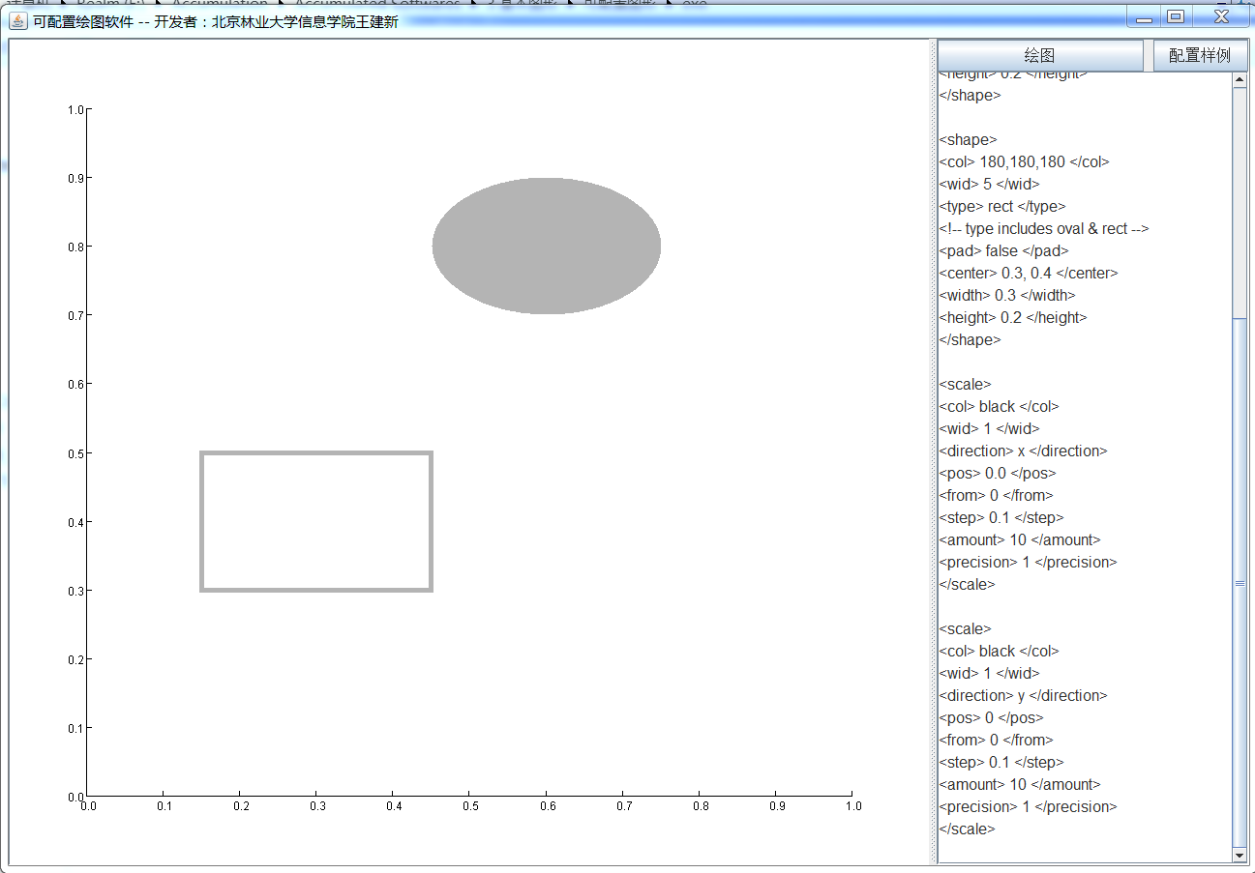
图8 绘制矩形和椭圆
配置信息如下：
<bg>
<col> 255,255,255 </col>
<xRange> -0.1, 1.1 </xRange>
<yRange> -0.1, 1.1 </yRange>
</bg>

<shape>
<col> 180,180,180 </col>
<wid> 1 </wid>
<type> oval </type>
<!-- type includes oval & rect -->
<pad> true </pad>
<center> 0.6, 0.8 </center>
<width> 0.3 </width>
<height> 0.2 </height>
</shape>

<shape>
<col> 180,180,180 </col>
<wid> 5 </wid>
<type> rect </type>
<!-- type includes oval & rect -->
<pad> false </pad>
<center> 0.3, 0.4 </center>
<width> 0.3 </width>
<height> 0.2 </height>
</shape>

<scale>
<col> black </col>
<wid> 1 </wid>
<direction> x </direction>
<pos> 0.0 </pos>
<from> 0 </from>
<step> 0.1 </step>
<amount> 10 </amount>
<precision> 1 </precision>
</scale>

<scale>
<col> black </col>
<wid> 1 </wid>
<direction> y </direction>
<pos> 0 </pos>
<from> 0 </from>
<step> 0.1 </step>
<amount> 10 </amount>
<precision> 1 </precision>
</scale>

实现方法、实验结果及结论分析等：
(一) 实现方法
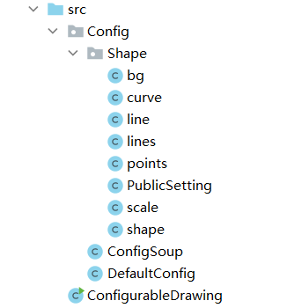
主要分为两个部分，分别为对xml进行解析创建“图形对象”和绘制从xml配置信息中获取到的图形。DefaultDrawing中仅有类属性为默认配置信息。类结构如下图1.1所示：
图1.1 源文件结构
ConfigurableDraw为主类，在这个类中进行xml代码的读取、主页面的组装和图形的绘制。类中引用awt和swing用于实现图形界面，Config为自定义包，实现对xml的解析，java.script用于实现根据函数绘制曲线。
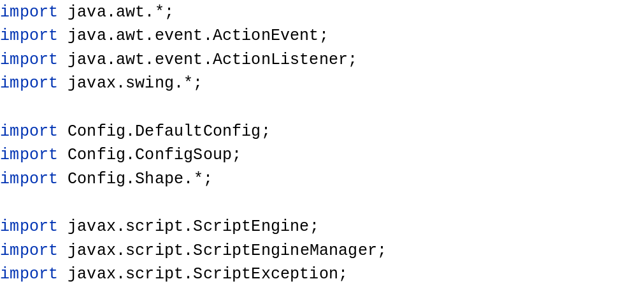类中的成员变量和方法如下：
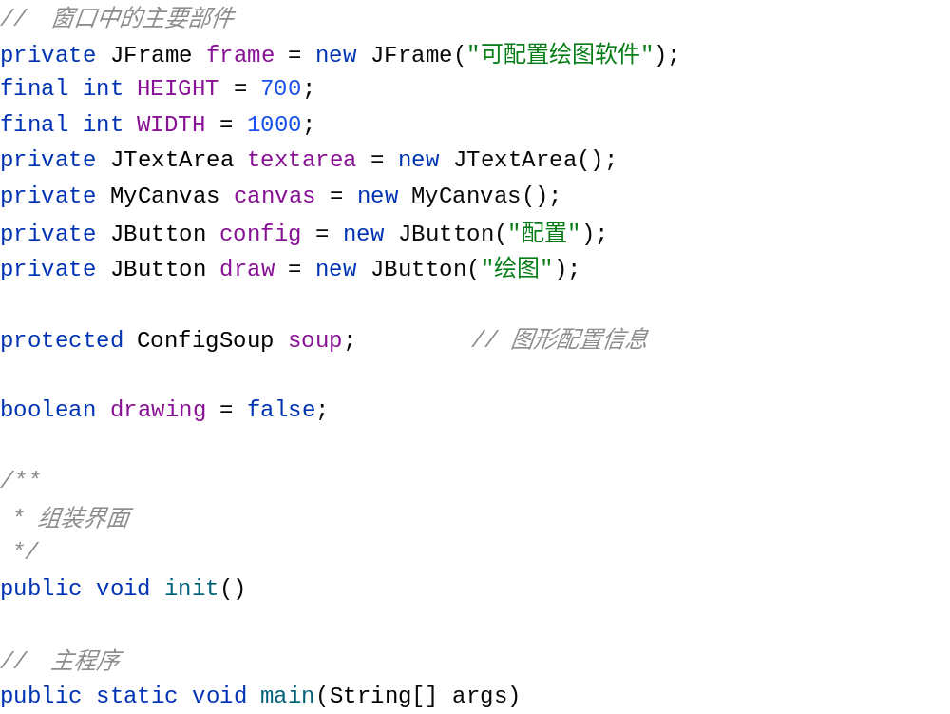 另外，在类中定义继承Canvas的内部类并重写paint方法实现对图形的绘制。
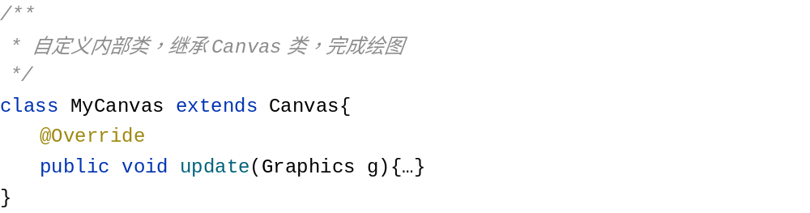 ConfigSoup为根据文本框中的xml解析的图形具体配置信息，在主类ConfigurableDraw中读取文本框内容，Config类对象使用该字符串初始化，解析在ConfigSoup类中实现。对xml代码的解析主要通过正则表达式匹配关键字实现，各种图形的配置信息分别为Config.Shape中的图形类。引用的包如下：
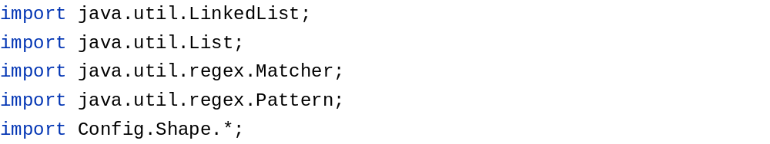 ConfigSoup中存储图形配置的成员变量和使用正则表达式实现xml解析的成员函数如下：
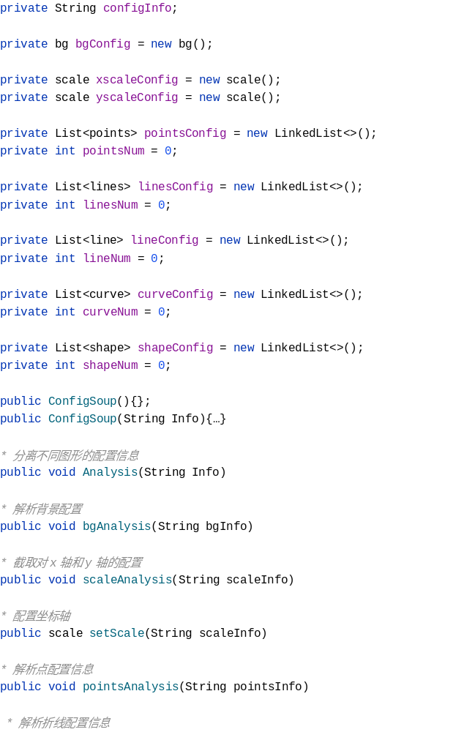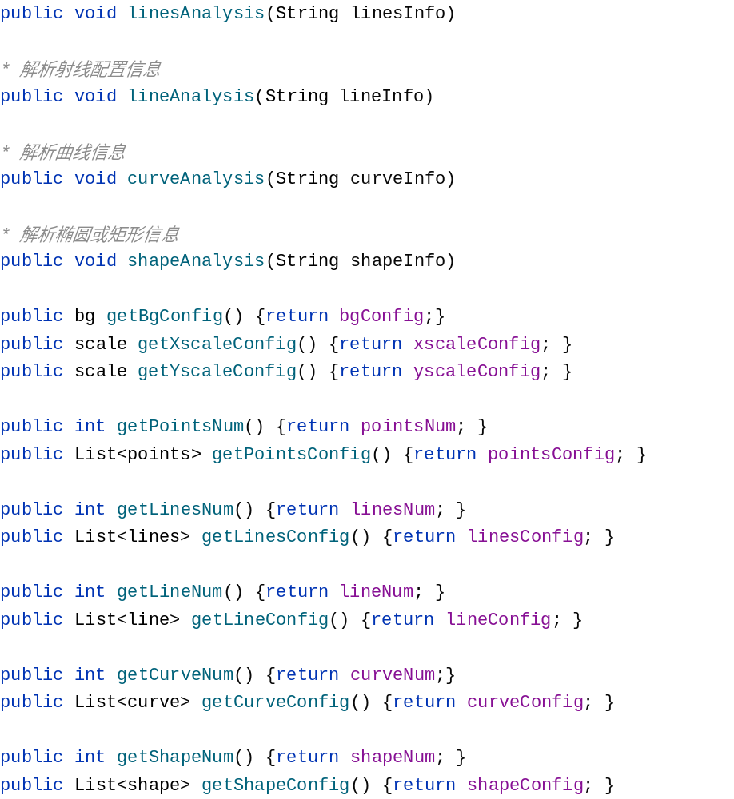
在ConfigSoup类中利用正则表达式获取不同图形的配置信息对Shape中的图形对象进行实例化。在图形实例化时，设置PublicSetting类，将图形设置方式相同的配置在该类中实现，其他具体图形类继承PublicSetting类进行配置。
PublicSetting中转化读取到的String类型的图形颜色信息为画图时需要的Color类，如下：
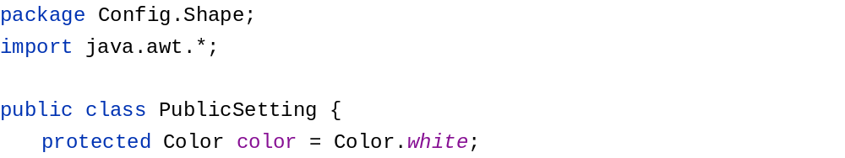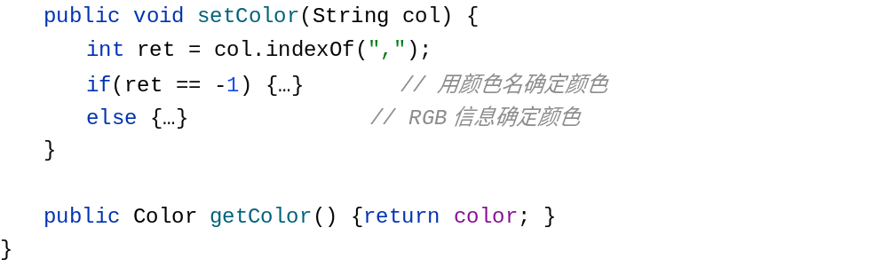
图形类如points、lines实现方式大同小异，成员变量为配置信息，成员函数为外部类访问成员变量的接口。以points类为例如下：
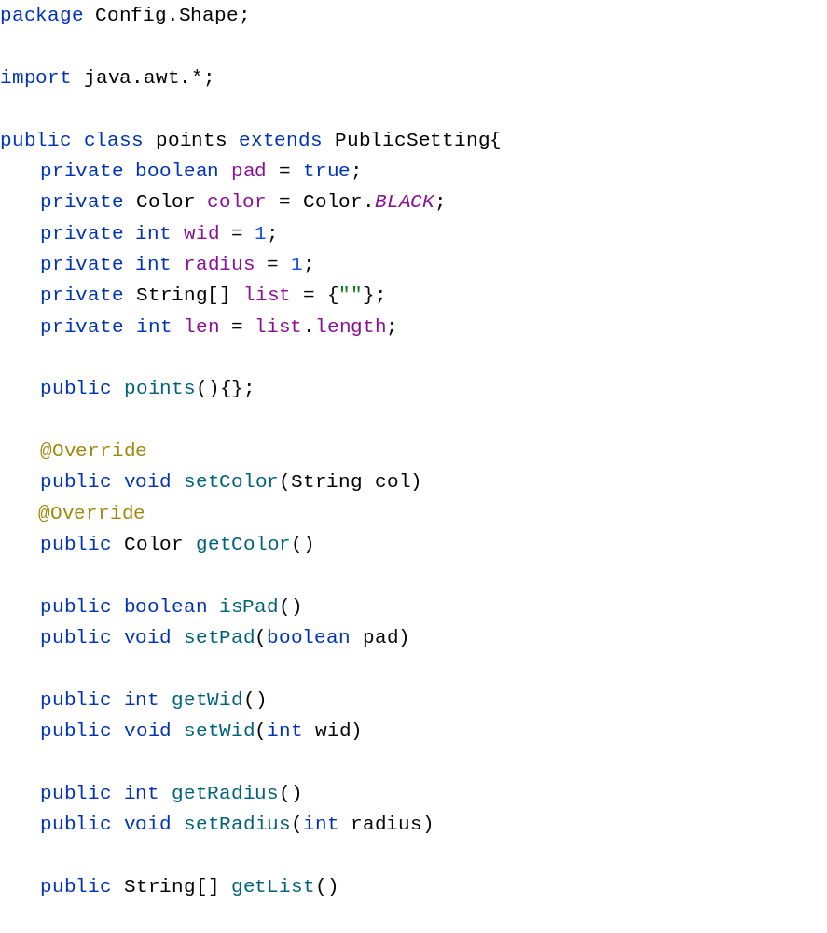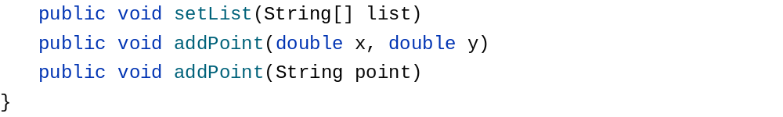其他类的实现方法大同小异。
(二) 实现结果
使用awt和swing组建的图形界面如下图2.1所示：
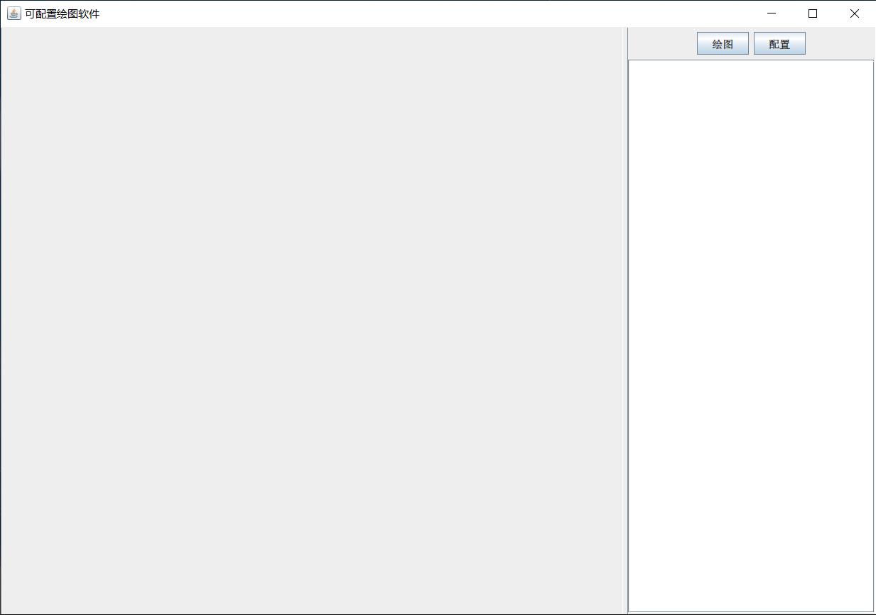
图2.1 GUI界面
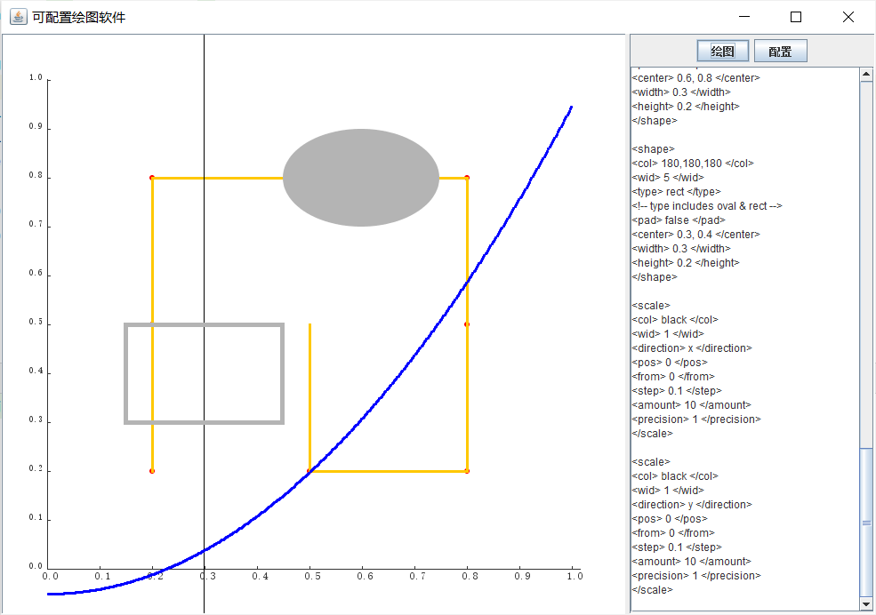
整体界面使用JSplitPane，绘图区域与xml文本区域的大小可调节，点击配置按钮后，在文本框内显示示例配置信息，点击“绘图”按钮，根据文本框内的xml绘制响应的图形。可在此基础上修改绘制其他图形。配置信息所绘成的图形如下图2.2所示。经过测试，通过(一)部分所示源码实现的图形界面可以在默认配置信息的基础上添加、删除、修改图形。一组测试结果如图2.3所示，具体为：修改画布背景颜色为浅绿色RGB(180, 200, 180)；将原先的一组点分为两组，修改颜色和大小等；随机修改折线的关键点坐标；改变曲线函数的参数，例如绘制三次函数；改变绘制的椭圆和矩形的线宽、填充、颜色等参数。修改后的配置信息附在最后。
图2.2 配置样例绘制结果
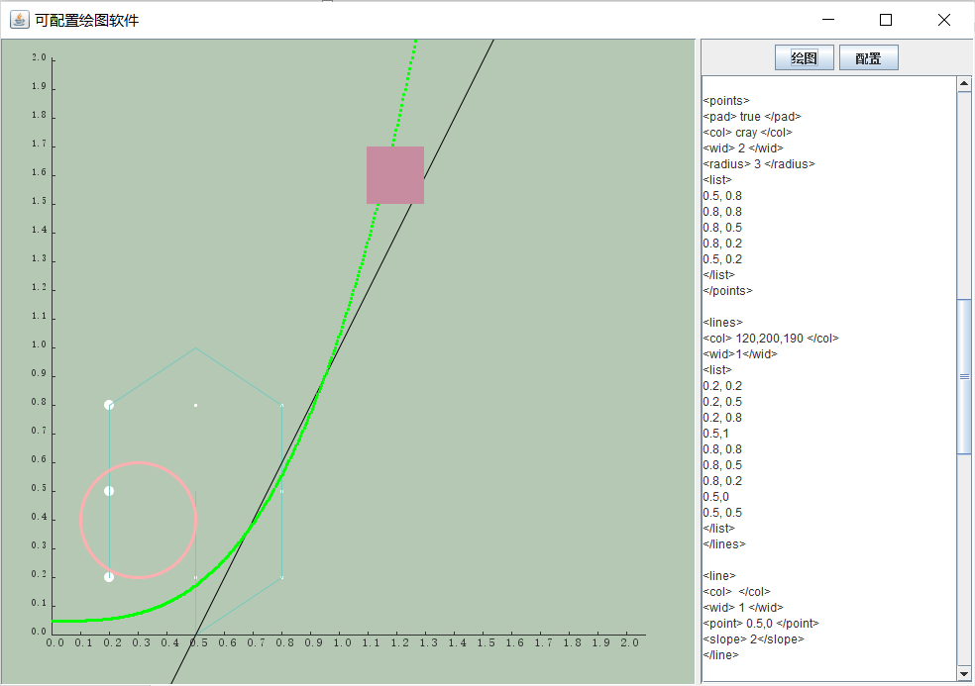
图2.3 修改配置信息绘图结果
(三) 结果分析
本次实验涉及内容主要为课上没有详细讲过的图形界面和Java绘图，课上内容对实践指导意义不大，实现任务主要依靠通过网络资源自学，遇到的主要困难在于绘图和对xml的解析，由于任务较为复杂因此在编写代码较为冗长，虽然这已经是尽力简洁后的结果。
最终实现的可配置绘图软件对于实验任务书中的要求可以基本实现，但由于本人能力所限，仍有一些不足之处，主要列出以下几点希望在以后的实践过程中能够找到改进的方法：
(1) 使用SplitPane控件的初衷是可以自由改变画布的大小，但是具体操作过程中发现，在拖动分隔条时，只可连续拖动；如果分两次拖动，第二次拖动只能在第一次拖动的最终位置基础上向右拖动而无法向左拖动。如果此时需要将文本框区域变大，可以拖动文本框的右边界实现。
(2) 绘制曲线需要的ScriptManagerEngine和ScriptEngine对象在使用JDK17实现时，会在语句Double curveY = (Double)engine.eval(newFunction);处报错显示engine对象为null。查找资料后发现可能原因为JDK17移除了相关API，因此将JDK版本降到1.8再次运行代码可以成功绘出曲线。
(3) 将JDK版本降至1.8后，绘制点、折线、直线、椭圆和矩形均可以以较快速度绘制完成，但绘制曲线时可以明显看出线条的延伸过程，速度较慢。
(4) 由于JDK1.8绘制曲线速度较慢，因此在绘制时可以明显看出在曲线绘制完成时画面闪烁一次，然后曲线再次重新绘制。查找资料后将主类中实现的内部类MyCanvas中重写的方法由paint改为update，闪烁现象消失。另外还尝试将MyCanvas继承的类由Canvas改为JPanel，运行后没有闪烁现象，但是图像在较长时间的卡顿后才会显示，并且右边部分会在画布的左侧显示。由于JDK17未能实现曲线绘制，没有对照组可以参照。
(5) 修改为update后产生新的问题，通过拖动分割条或改变窗口大小改变画布大小后，画布上已绘制的图形会清空，只有再次点击“绘图”按钮后才可以在画布上重新绘制图像。重写paint方法时，改变画布大小图像会自动重新绘制。
(6) 由于JDK版本由17更换为1.8，实验结果部分图形界面示意图为JDK17的运行结果，之后的图形绘制为JDK1.8的绘制结果，图形界面有一些差异。
以上。
此次实验有较大挑战，对我来说，更注重锻炼的是编程思维和自学能力，对以后的学习方向有一定的参考价值。
附录
<bg>
<col> 180,200,180 </col>
<xRange> -0.1, 1.1 </xRange>
<yRange> -0.1, 1.1 </yRange>
</bg>

<points>
<pad> true </pad>
<col> cray </col>
<wid> 2 </wid>
<radius> 10 </radius>
<list>
0.2, 0.2
0.2, 0.5
0.2, 0.8
</list>
</points>

<points>
<pad> true </pad>
<col> cray </col>
<wid> 2 </wid>
<radius> 3 </radius>
<list>
0.5, 0.8
0.8, 0.8
0.8, 0.5
0.8, 0.2
0.5, 0.2
</list>
</points>

<lines>
<col> 120,200,190 </col>
<wid>1</wid>
<list>
0.2, 0.2
0.2, 0.5
0.2, 0.8
0.5,1
0.8, 0.8
0.8, 0.5
0.8, 0.2
0.5,0
0.5, 0.5
</list>
</lines>

<line>
<col> </col>
<wid> 1 </wid>
<point> 0.5,0 </point>
<slope> 2</slope>
</line>

<curve>
<col> green </col>
<wid> 1 </wid>
<range> 0, 2 </range>
<amount> 500 </amount>
<function> Math.pow(x,3)+0.05 </function>
</curve>

<shape>
<col> pink </col>
<wid> 3</wid>
<type> oval </type>
<!-- type includes oval & rect -->
<pad>false </pad>
<center> 0.3,0.4 </center>
<width> 0.4 </width>
<height> 0.4 </height>
</shape>

<shape>
<col> 200,140,160 </col>
<wid> 2 </wid>
<type> rect </type>
<!-- type includes oval & rect -->
<pad>true </pad>
<center> 1.2, 1.6</center>
<width> 0.2 </width>
<height> 0.2 </height>
</shape>

<scale>
<col> black </col>
<wid> 1 </wid>
<direction> x </direction>
<pos> 0 </pos>
<from> 0 </from>
<step> 0.1 </step>
<amount> 20 </amount>
<precision> 1 </precision>
</scale>

<scale>
<col> black </col>
<wid> 1 </wid>
<direction> y </direction>
<pos> 0 </pos>
<from> 0 </from>
<step> 0.1 </step>
<amount> 20 </amount>
<precision> 1 </precision>
</scale>

